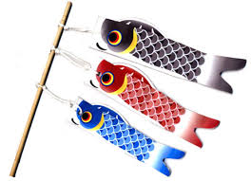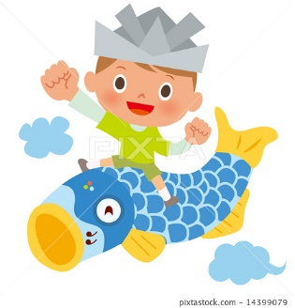

**こどものひ**

**เทศกาลวันเด็กผู้ชาย**

なまえ(ชื่อ)……………………………………………………........クラス(ชั้น)……………ばんごう(เลขที่)……………

1. เทศกาลวันเด็กผู้ชายตรงกับวันที่เท่าไหร่ของทุกปี………………………………………………………………………
2. เทศกาลวันเด็กผู้ชายชาวญี่ปุ่นนิยมประดับอะไร.....................................................................................
3. ชาวญี่ปุ่นมีความเชื่อเกี่ยวกับปลาคาร์ฟว่าอย่างไรและเพราะอะไร...............................................................................................................................................................................................................................................................................................................................................................................................................................................................................................
4. ธงปลาคาร์พ ภาษาญี่ปุ่นเรียกว่าอะไร....................................................................................................
5. หมวกซามูไร ภาษาญี่ปุ่นเรียกว่าอะไร…………………………………………………………………………………………
6. ชาวญี่ปุ่นมีความเชื่อเกี่ยวกับหมวกซามูไร ว่าอย่างไร.............................................................................

………………………………………………………………………………………………………………………………………………

1. อาหารพิเศษประจำวันเด็กคืออะไร……………………………………………………………………………………………..
2. อาหารพิเศษประจำวันเด็ก มีลักษณะอย่างไร………………………………………………………………………………
3. กิจกรรมในวันเด็กผู้ชายที่นิยมทำกันคืออะไรบ้าง……………………………………………………........................
4. วันเด็กผู้ชาย ภาษาญี่ปุ่นเรียกว่าอะไร…………………………………………………………………………………………

**จงวาดภาพเทศกาลวันเด็กผู้ชาย (ค้นหาได้จากอินเตอร์เนต) และระบายสีให้สวยงาม**

**ใบงาน เรื่อง ญี่ปุ่นในความคิดของฉัน**

**ถ้าพูดถึงญี่ปุ่นนักเรียนนึกถึงอะไรและเพราะอะไร พร้อมวาดสิ่งที่นักเรียนคิด**

................................................................................................................................................................................................................................................................................................................................................................................................................................................................................................................................................................................................................................................................................................................................................................................................................................................................................................................................................................................................................................................................................................................................................................................................................................................................